
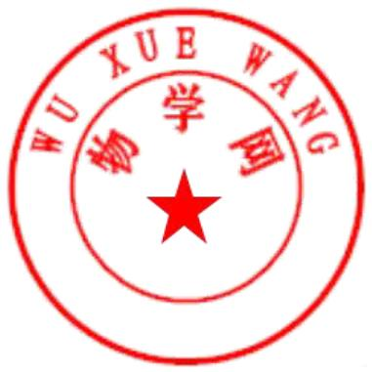
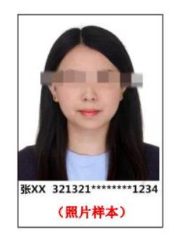
“消防管理人员岗位培训班初证/复证”招生简章
（消防安全责任人/专兼职消防管理员）
根据《机关、团体、企业、事业单位消防安全管理规定》(公安部第61号令)、
《上海市消防条例》、 《消防安全责任制实施办法》等相关文件的规定：各单位
应当通过多种形式开展经常性的消防安全宣传教育，消防安全责任人、消防安全管 理人员、专兼职消防管理人员应当经过消防培训。为满足从业人员的培训需求，物
学网特与相关专业培训机构联合开设“消防管理人员岗位培训班”，为会员企业及 行业内各相关单位进行授课培训，现将有关事项通知如下：
一、课程信息
1.发证机构：上海清大东方职业技能培训学校 （上海市消防局监制）；
2.培训时间：2021 年 7 月 10 日；
3.发证时间：培训考试合格后二周内发证；
4.证书有效期：两年； 备注：初证、复证培训时间、内容及费用一致。
二、报名条件
1.单位负责人（法人）；
2.单位消防安全管理人员；
3.物业公司消管、巡查（保安）等人员；
4.物业消防管理人员；
5.社区安全管理、检查巡查等人员。
三、报名资料
1.有效身份证原件及复印件（正反面在同一页）；
2.一张2寸照片；
3.提供单位名称、职务信息；
4.学费：400 元。
四、报名方式
即日起，有意向参加上述课程的从业人员可通过扫描右侧的报
名二维码进行预报名；主办单位统一安排后，将以电话方式进行通 知确认，并安排现场办理报名手续。
五、咨询联系
许明珠：137-6196-0165
曹雍俊：159-2186-3159
物学网（上海卓训教育科技有限公司）
2021 年 7 月 1 日

